საქონლის/მომსახურების შესყიდვის ტენდერი

სს „საქართველოს ბანკი“ აცხადებს ტენდერს დროშების დამზადებაზე :

# | საქონლის დასახელება/აღწერა | ერთ. ფასი ლარში (დღგ-ს ჩათვით)
1 | დროშა - ნიმუში #1-ის მიხედივით
2 | დროშა - ნიმუში #2-ის მიხედივით
3 | დროშა - ნიმუში #3-ის მიხედივით
4 | დროშა - ნიმუში #4-ის მიხედივით
5 | დროშა - ნიმუში #5-ის მიხედივით

სატენდერო შემოთავაზებას აუცილებლად უნდა ახლდეს 1-1 ცალი ნიმუში (იხ. დანართი)

სპეციფიკაციები:
- ქსოვილი- სადროშე ბადე (პოლიესტერი), პერიმეტრზე ორგვირისტიანი შემოკერვით.
- ბეჭდვა ციფრული, სუბლიმაციური.
- დროშის მარცხენა მხრიდან, ვერტიკალურად მიკერებული მყარი ზონარი.
- დროშის მთელ სიგრძეზე კაუჭებისთვის განკუთვნილი მიკერებული სამაგრით მარყუჟები.
- ზომა : 2მ*3მ (ქსოვილის წონა არანაკლებ 110გრ. 1კვ/მ-ზე).
- საგარანტიო პერიოდი- 6თვე. დროშის ფერი არ უნდა გახუნდეს და არ უნდა ჩამოირეცხოს. უნდა გაუძლოს ძლიერ ქარს.

დამატებითი მოთხოვნები:
- წარმოდგენილი ფასები უნდა შეიცავდეს ყველა სახის გადასახადს (საქ. კანონმდებლობით განსაზღვრულ ყველა გადასახადს, ტრანსპორტირების და განბაჟების ხარჯების ჩათვლით).
- მომწოდებელმა უნდა ატვირთოს შემდეგი სახის დოკუმენტაცია PDF ან Word–is ფორმატში:
- საჯარო რეესტრიდან განახლებული სამეწარმეო ამონაწერი;
- კომპანიის სერთიფიკატები (ასეთის არსებობის შემთხვევაში);
- კომპანიის მოღვაწეობის შესახებ ინფორმაცია (საქმიანობის მოკლე აღწერილობა (გამოცდილება, კლიენტების სია), დაარსების თარიღი, რეკომენდაციები, ა.შ.);
- მომწოდებელმა ვებ გვერდზე უნდა ატვირთოს დეტალური შეთავაზება ფასის შეთავაზებასთან ერთად;
- დეტალური შემოთავაზება უნდა მოიცავდეს მიწოდების ვადებს;
- მომწოდებელი ვალდებულია ნომუში მოგვაწოდოს ტენდერის დასრულებამდე სს „საქართველოს ბანკის“ სათაო ოფისში (ქ. თბილისი, გაგარინის 29ა);
დამატებითი ინფორმაცია:
- ტენდერის ვადა განისაზღვრება 2017 წლის 18 ivlisidan 2017 წლის 24 ივლისის ჩათვლით;
- ტენდერში გამარჯვებულ კომპანიასთან გაფორმდება ერთჯერადი ხელშეკრულება;
- თანხის გადახდა მოხდება შეთანხმების საფუძველზე;
- გთხოვთ, ჯამური ფასი მიუთითოთ ლარებში
- კონკრეტული ტენდერის შემთხვევაში ტენდერში მონაწილეობის დროს მომწოდებელს შეუძლია კითხვა–პასუხის რეჟიმში მიიღოს სასურველი ინფორმაცია კონკრეტული ტენდერის პანელში „შეკითხვები შემსყიდველს“;
- შემოთავაზებები მომწოდებლისათვის გახდება ანონიმური ტენდერის დასრულებამდე 3 (სამი) საათით ადრე.

დამატებითი კითხვები გთხოვთ მოგვწეროთ tenders@bog.ge-ზე

იხ.ნიმუში #1:

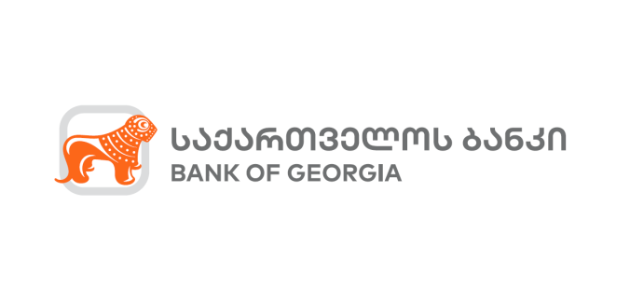

იხ.ნიმუში #2:

იხ.ნიმუში #3:

იხ.ნიმუში #4:

იხ.ნიმუში #5:

